Волшебный мир восточных сказок
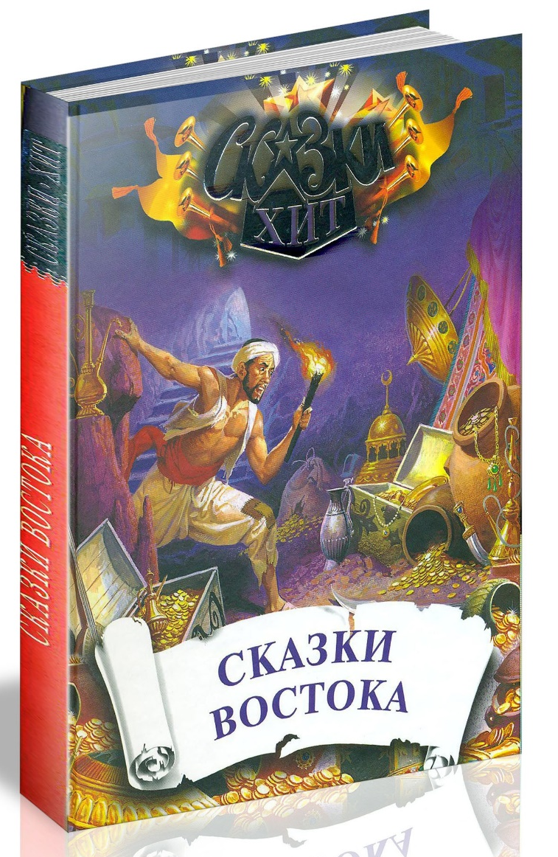
Сказки народов Востока всегда наполнены глубочайшим смыслом, накопленным за многовековую историю народа, их создавшего. В восточных сказках можно встретить великих властелинов и бедняков, роскошные дворцы, усыпанные золотом, и городские улицы, с бродящими по ним разбойниками. В восточных сказках нет нравоучительных моралей, важные мысли передаются через уста мудрецов, притчи и поучительные примеры.
Народы Востока с древних времен жили «по своим правилам». Читать восточные сказки интересно и детям, и взрослым, ведь они знакомят читателей с удивительным бытом, традициями, культурой, которые для западного человека незнакомы и весьма необычны. Главными героями восточных сказок, чаще всего, являются люди и их поступки. В качестве сказочных существ обычно выступают добрые или злые джинны, огромные змеи или драконы. Читая восточные сказки, вы окунитесь в мир черноволосых принцесс, смелых юношей, злых правителей, отчаянных и благородных разбойников, прекрасных наложниц в роскошных гаремах, бесконечных пустынь и чудных зеленых оазисов.
Восточные народные сказки сильно отличаются от европейских. У них, как правило, увлекательный сюжет, большое количество чудес и превращений, часто потрясающие описания природы, яркие образы положительных персонажей, тонкое чувство юмора.

Читать сказки - https://skazkibasni.com/vostochnye-skazki
Слушать сказки - https://mp3tales.info/playlist/?id=9
http://detki-online.ru/audioskazki/narodnye-audioskazki/vostochnye-audioskazki/
https://book-audio.com/20076:volshebnyi-mir-vostochnykh-skazok

